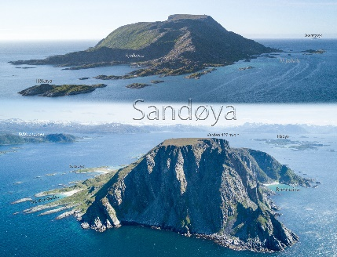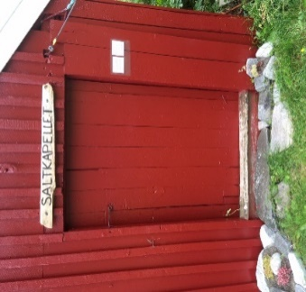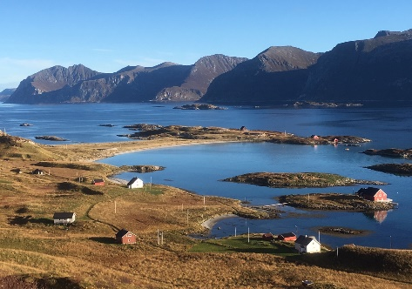
STILLE RETREAT PÅ SANDØYA
9.-12. juni 2024
Sandøya retreatsted v/ Åshild, ønsker å invitere deg, til stille retreat på Sandøya. Det blir lagt til rette for stillhet, hvile, refleksjon, personlig samtale, fysisk aktivitet og god mat.
Og han sa til dem: «Kom med meg til et øde sted hvor vi kan være alene, og hvil dere litt!» For det var så mange som kom og gikk at de ikke fikk tid til å spise engang. (Markus 6,31)
Alle har sin egen vei i tro og tvil. På retreat kan du ta deg tid til å søke, lengte, bli oppmerksom på ditt eget indre, bearbeide, hvile og pleie relasjonen din med Gud. Kom som du er. Du skal ikke yte eller prestere noe. Du skal ikke leve opp til forventinger. Kom for å ta imot, kom for å bli var for Den Hellige Ånds virke, kom for å være i Jesu nærvær og hvil deg litt.
Å reise på retreat sammen med andre handler om å være på sin vei, og la andre være på sin – men likevel kjenne på et fellesskap. For selv om vi har hver vår vei så beveger vi oss i de samme landskapene.
Vi trekker oss tilbake i stillhet for å gå i møte med oss selv og Skaperen. Retreatens enkle rytme blir til gjennom måltider, stille tidebønn, dele/lyttegruppe og stor frihet/tid/luft innimellom. Vi trenger alle ulik næring og ber på ulikt vis.
Det blir tilbud om Jesusmeditasjon som tar utgangspunkt i Jesusfortellinger fra bibelen som en vei for å bli bedre kjent med Kristus. Du bruker metoder for å leve deg inn i Jesusfortellingene som om du selv var til stede, noe som kan hjelpe deg til å se, høre, kjenne og berøre Jesus gjennom dine indre sanser.
Det blir også mulighet for personlig samtale som støtte til å se hva som kan være til hjelp og til mindre hjelp i din vandring.
For å kunne møte våre medmennesker med åpenhet og engasjement er det viktig at vi av og til møter oss selv. Vi trekker oss tilbake fra vårt daglige virke for å søke den indre stillheten som kan være en måte å overgi oss til Gud på. Det kan åpne for indre legedom og mer mottakelse av Guds kjærlighet. La Gud virke i deg til fred, innsikt og hvile for kropp og sjel. Å vende innover kan i neste runde føre til at du vender deg utover med samme kjærlighet som du selv har fått.
La jobb, PC og trivialiteter ligge igjen hjemme. Vi anbefaler også å ha mobilen avslått eller i flymodus under retreaten. Det skal ofte lite til før retreaten med dens prosesser blir forstyrret. De hjemme kan få tilsendt mobilnummer de kan nå oss på hvis det skulle være noe viktig.

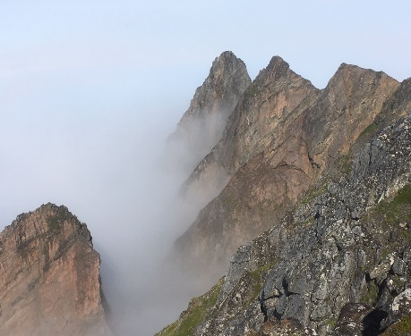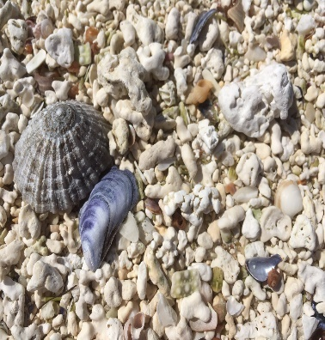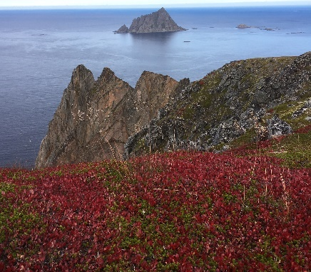

Vi håper rammen for retreaten kan gi oss en opplevelse av felleskap og frihet for hver enkelt i forhold til egne behov. Alt på programmet er frivillig.
PROGRAM
SØNDAG
15.25: Fergen går fra Bellvika … ankomst Sandøya ca kl 17.45
18.00: Innlosjering
18.30: Ankomstbønn, presentasjon av og stille tidebønn i Saltkapellet
19.15: Varm kveldsmat på kjøkkenet m/ info
Vi går inn i stillheten.
MANDAG, TIRSDAG
08.00-09.30: Glidende stille frokost u/ musikk
09.45-10.05: Stille tidebønn i Saltkapellet + utdeling av Jesusmeditasjon
Stille egentid/Jesusmeditasjon/turtid alene/refleksjon/åndelig lesning
12.00-13.00: Glidende stille lunsj m/ musikk
Stille egentid/turtid/refleksjon/åndelig lesning/hvile/personlig samtale (samtaler fra tirsdag)
18.00-18.30: Middag – stille måltid m/musikk
19.00-19.20: Stille tidebønn i Saltkapellet
20.00-21.00: Kveldssamling m/ dele/lytterunde og tilbakeblikk på dagen + noe søtt i stua
Stille egentid (litt musikk i stua til kl 22)
ONSDAG
08.00-09.30: Glidende stille frokost m/ matpakkesmøring til liten lunsj og fergen
09.45-10.05: Stille tidebønn i Saltkapellet
Stille egentid/turtid/refleksjon/åndelig lesning/hvile/personlig samtale
16.00-16.30: Middag + dessert – stille måltid m/ musikk
Vi pakker + rydder/vasker fellesareal og rom
18.00: Stille tidebønn som avsluttes m/ avreisebønn i Saltkapellet
19.30: Fergen går. Ankomst Bellvika kl 21.30
Pris pr person:
Enkeltrom: Kr 2900,- (inkluderer kost, losji, vertskap)
Dobbeltrom: Kr 2300,- (inkluderer kost, losji, vertskap)
Overnatting i eget telt: Kr 1300,- (inkluderer kost, bruk av fellesareal inne, vertskap)
Pris ferge: Ca. Kr 220,- t/r
Sandøya retreatsted er under restaurering, oppussing og oppbygning. Vi har 4 soverom. Alle sengene har gode madrasser, dyner og puter. Anbefaler også telting i hagen eller i utmark. Vi disponerer et bad m/ dusj og toalett i 1. etasje og ett toalett i 2. etasje sammen. Det gamle huset er lytt, så ta gjerne med «sov-i-ro»
Ta med: Sengetøy, håndklede, toalettsaker, turklær og sko, regnklær, inneklær og innesko, badetøy?, VARME klær til stille tidebønner i Saltkapellet (uisolert m/ liten terrassevarmer + mange tepper), mat til fergetur, skrivesaker, (finnes lesestoff og bibler i «biblioteket» på Sandøya), ørepropper (lytt i huset), matboks til lunsj/hjemreise/snacks, drikkeflaske/termos og turkopp, liten tursekk, snacks (nøtter/sjokolade/frukt) til eget bruk, mobil i flymodus/avslått + lader
Mat: Alle måltider serveres
Personlig samtale: Noen vil kunne ha/få behov for en medvandrer på en retreat. Vi har dessverre ikke egnede samtalerom da det er lytt i huset. Det blir derfor gitt mulighet for samtale «utendørs» i Saltkapellet tirsdag og onsdag. Samtalelengde: Opptil 30 min
Info om stedet: Les gjerne mer om Sandøya retreatsted på: https://sandoyaretreat.org/
Påmelding og info: Første person til mølla! Frist: 6. mai 2024. Send påmelding og/eller spørsmål til: aashildhg@gmail.com
Skriv i påmelding om hvilke sovealternativ som er aktuelle for deg og hvis du har spesielle diettbehov. Det ideelle er enerom, men siden vi foreløpig har liten soveromskapasitet er det også fint med fleksibilitet her. Du vil få tilbakemelding på om du har fått plass på retreaten fortløpende. Etter påmeldingsfrist kommer litt ekstra info og du får vite hvor du skal sove. Tips gjerne andre aktuelle om retreaten.
Med forbehold om endringer/avlysning/utsettelse pga sykdom eller været.
Velkommen til «den talende stillheten» for å lytte til ditt eget og Guds hjerteslag!
Hilsen Sandøya retreatsted
v/ Åshild Hestness Gjertsen
